【抒写人生】
永远的回忆
——六十年轶事之二
陈武光

六十年国庆盛典，阔步走来，走向未来，也走进那美好的永远的回忆。
1956年10月1日，北京天安门，国庆七周年盛典，我们担任大会群众方阵。清晨，我们怀着无比喜悦的心情，着装整齐，手持自制的花束，登上校车，向天安门广场进发，一路红旗招展，锣鼓喧天，欢声笑语，歌声飞扬。
群众方阵正对着天安门城楼，方阵前面是少先队队员方阵，群众方阵担负着保护少先队方阵的任务，光荣而又艰巨。平生第一次站在天安门广场，第一次见到这样大的场面，兴奋，骄傲，自豪，挂在脸上，荡漾心中。
天不作美，盛典开始不久，下起雨来，越下越大。游行队伍冒着大雨，斗志昂扬，高歌猛进。游行持续了近四个小时，游行队伍全部通过天安门，少先队方阵欢呼着向天安门城楼方向涌去，我们一边抵挡后面涌上来的人群，一边保持方阵队形，挥舞着手中的花束，跟着少先队向前涌去。到了金水桥前，少先队停了下来，向着天安门城楼欢呼。毛主席向城楼两旁走去，向人群挥手致意，我们清楚地看到毛主席，这是我们第一次见到毛主席，大
—1—
家按捺不住激动心情，一遍遍高呼“毛主席万岁！”“毛主席万岁！”欢呼声响彻云霄，回荡在天安门广场。
晚上，我们举着中国人民大学校旗，参加天安门广场联欢晚会。在中国人民大学、清华大学、北京大学、中央民族学院……各高等院校的校旗下，围成一个个大圆圈。个个节日盛装打扮，男生白衬衣、蓝裤、黑色皮鞋，女生穿上当时时髦的“布拉吉”，大家手拉手，伴着“友谊圆舞曲”的欢快舞曲，翩翩起舞。广场上歌声如潮，舞姿飞扬，汇成一片欢乐的海洋。
焰花飞上空中，挂满天空，五彩缤纷，姿艳满天，洒向广场，照亮城楼，光芒万丈，灿烂辉煌。第一次看烟花，心花怒放，心潮澎湃。
1959年10月1日，北京天安门，国庆十周年盛典。我参加仪仗队红旗方阵，红旗方阵由男生组成，个个身高一米七，穿白色衬衣，银灰色裤子，黑色皮鞋，充满青春活力。我身高超过一米七，站在队列第一个，成为全排“标兵”，显得格外神气。
我们高举红旗，方阵队列，在领队指挥下，昂首挺胸，操着正步，沿着东长安街，向天安门广场前进，当通过天安门城楼的时候，伸直双臂，高举红旗，向天安门城楼行注目礼。我是“标兵”，遵守纪律，目不斜视，朝着正前方通过天安门城楼，没有看到毛主席，心中多少有点遗憾，但行进在天安门广场，通过天安门城楼那一刻，却是永远的回忆。
晚上，学校举行国庆联欢晚会，我得到学长赠给的一张珍贵
—2—
照片（附在文末——编者注），上面附言：“这是1949年10月1日华北联合大学（中国人民大学前身）参加开国大典时候的情形。10年了。我们要继承教育革命传统，发扬光大。同志宋希仁，1959年10月1日。”
看着珍藏的照片，想起毛泽东在1949年的一次讲话：“夺取全国胜利这只是万里长征走完了第一步。如果这一步也值得骄傲，那是比较渺小的，更值得骄傲还在后头。……中国的革命是伟大的，但革命以后的路程更长，工作更伟大，更艰苦。现在这一点就必须向党内讲明白，务必使同志们继续地保持谦虚、谨慎、不骄、不躁的作风，务必使同志们继续地保持艰苦奋斗的作风。”
两个“务必”，一道永远的命题。六十年风风雨雨，六十年风雨兼程，六十年沧桑巨变，六十年辉煌时刻，谨记教导，再创辉煌，奔向未来。
祝福祖国，祝福人民，祝福未来！
（作者注：国庆六十周年的时候，笔者曾撰稿《六十年轶事》，共60篇，挂网博客。值此国庆佳节，发送其中一篇博文《永远的回忆》，国庆情愫，永远回忆，共贺国庆，以抒情怀。编者按：2011年7月1日，本站在“健康人生”栏目刊发了陈武光教授的《共产党的恩情说不完——六十年轶事之一》，故在编发本文时加了“六十年轶事之二”这个副题。）

—3—
附照片：
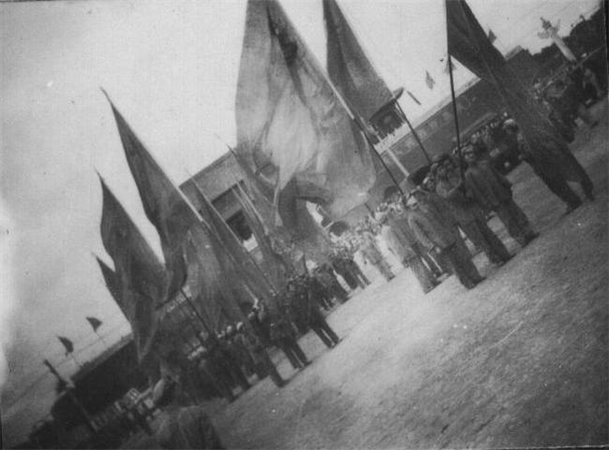
附照片原说明：
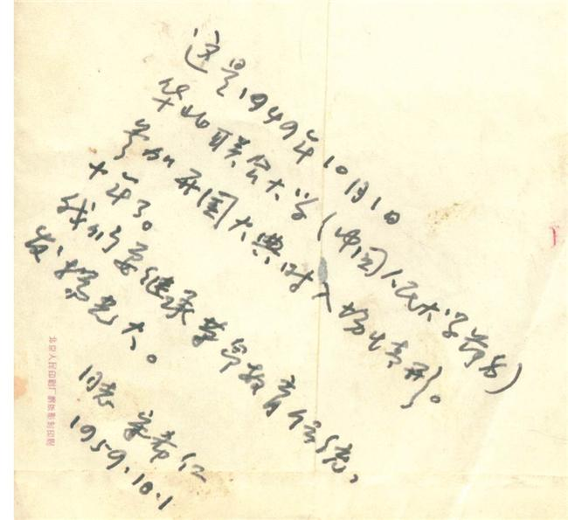

—4—

